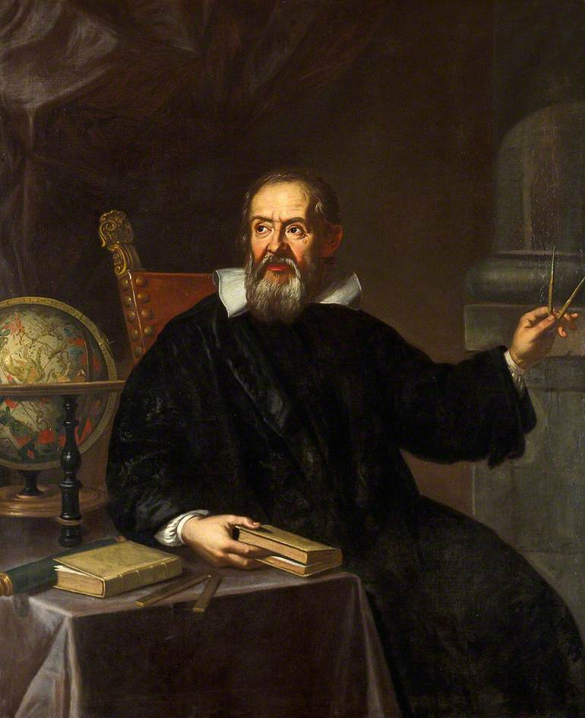
Galileo Galilei
La Cinemática es la parte de la Mecánica que tiene por objeto el estudio de los movimientos de los cuerpos, sin tener en cuenta las causas que los producen. En esta Unidad estudiaremos los sistemas de referencia, necesarios para poder describir cualquier movimiento, las magnitudes características (posición, desplazamiento, trayectoria, velocidad y aceleración) y los distintos movimientos simples que se dan en la naturaleza. Por último, se abordará el estudio de un tipo de movimiento compuesto (el parabólico) de gran importancia en el sistema de referencia terrestre.
Los objetivos que pretendemos alcanzar en esta Unidad son los siguientes:
- Valorar la importancia de los sistemas de referencia en la resolución de problemas relacionados con el movimiento.
- Conocer los elementos fundamentales del movimiento.
- Analizar los diferentes tipos de movimiento y realizar representaciones gráficas.
- Resolver problemas sobre movimientos rectilíneos y circulares.
- Explicar la superposición de movimientos, particularmente en el tiro horizontal y en el tiro oblicuo.

Índice de contenido
1. Sistemas de referencia 3
1.1 Relatividad del movimiento 3
2. Magnitudes cinemáticas 5
2.1 Vector posición. Vector desplazamiento 5
2.2 Vector velocidad 6
2.3 Vector aceleración 6
2.4 Clasificación de los movimientos 8
3. Movimientos rectilíneos. 12
3.1 Movimiento rectilíneo uniforme (MRU) 12
3.2 Movimiento rectilíneo uniformemente acelerado (MRUA) 13
4. Movimientos Circulares. 16
4.1 Movimiento circular uniforme (MCU) 17
4.2 Movimiento circular uniformemente acelerado (MCUA) 18
5. Composición de movimientos. 20
5.1 Composición de dos movimientos rectilíneos perpendiculares entre sí 20
5.2 Movimiento parabólico 22
6. Movimiento armónico simple (MAS) 25
Solucionario 28

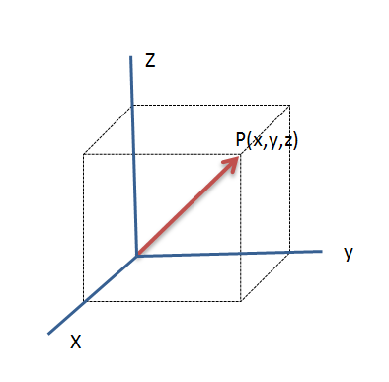

1. Sistemas de referencia
Para conocer y expresar matemáticamente la posición de un punto en el espacio, es necesario establecer un Sistema de Referencia.(SR)
Cualquier sistema de referencia va ligado a un punto, que se toma como origen, y a tres direcciones que representan las dimensiones del espacio. La representación matemática más habitual de un sistema de referencia se fundamenta en los ejes cartesianos. La posición de un punto se expresa por sus coordenadas (x, y, z) que son las medidas obtenidas al proyectar el punto sobre cada uno de los ejes.
Se pueden establecer infinitos sistemas de referencia. La posición de un punto y, por tanto, el movimiento siempre serán relativos al sistema de referencia elegido.
Un sistema de referencia puede estar en movimiento. Dependiendo del tipo de movimiento que posea podemos distinguir dos tipos:
Sistema de referencia inercial: un sistema inercial es aquel que se mueve con velocidad constante.
Sistema de referencia no inercial: un sistema de referencia no inercial es un sistema que posee aceleración. Como por ejemplo, si consideramos un sistema que se encuentre situado en la superficie terrestre.


1.1 Relatividad del movimiento
Un cuerpo se encuentra en movimiento cuando cambia de posición respecto de un sistema de referencia. Sin embargo, dos observadores en distintos sistemas de referencia, pueden describir de distinta forma el movimiento del cuerpo. Esta discrepancia entre la observación de los movimientos se denomina relatividad del movimiento.
Si lanzamos una pelota hacia arriba dentro de un autobús, nosotros desde ese sistema, describiremos su movimiento como un movimiento de subida y bajada. Sin embargo, un observador fuera del autobús percibirá el movimiento como una parábola, debido a la combinación del movimiento de subida y bajada con el del autobús.
La relatividad es una característica del movimiento de los cuerpos.
El primer investigador que describió el movimiento relativo fue Galileo en su libro "Dialogo sobre los dos grandes sistemas del mundo".
Una de las conclusiones que se obtiene de estos estudios es que no existen movimientos absolutos.
Las leyes de la Física son iguales en todos los sistemas de referencia inerciales y por tanto, no existe ningún experimento que distinga si un sistemas inercial está parado o se mueve con velocidad constante.

Transformaciones de Galileo
Las transformaciones de Galileo expresan la relación espacial - temporal de cualquier acontecimiento físico en diferentes sistemas de referencia inerciales
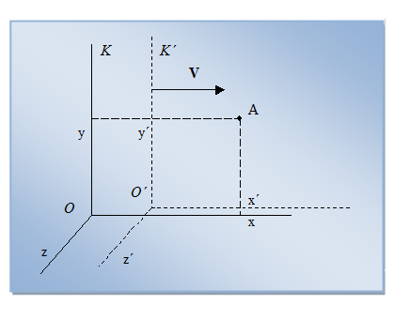
Supongamos un sistema de referencia K' que se mueve con velocidad constante V (velocidad de arrastre) con relación un sistema K, y que el origen de tiempos corresponde al momento, en el que el origen de coordenadas O' y O coinciden.
La relación entre las coordenadas de un punto A viene dada por:
x = x´ + V t
y = y´
z = z´
t = t´
De estas ecuaciones se deduce que las coordenadas de cualquier acontecimiento son relativas, es decir, tienen diferentes valores en diferentes sistemas de referencia, sin embargo, el tiempo transcurre de igual modo en los distintos sistemas de referencia.
Derivando las expresiones anteriores se desprende directamente la ley clásica de composición de velocidades:
v = v´ + V
donde v' y v son las velocidades de la partícula en los sistemas de referencia K' y K respectivamente.
Si derivamos de nuevo, obtenemos:

a = a´
cumpliéndose que la aceleración medida en ambos sistemas es la misma. Este resultado nos lleva a afirmar que las leyes de Newton se presentan invariantes para cualquier sistema de referencia inercial.

2. Magnitudes cinemáticas
La descripción de cualquier movimiento se realiza a partir de tres vectores cinemáticos:
- Vector posición
- Vector velocidad
- Vector aceleración
Muchos de estos movimientos se realizan en dos dimensiones (x,y), por lo que nuestro sistema de referencia basta con que conste de estas dos coordenadas. Los movimientos que se estudian este curso son bidimensionales por lo que a partir de ahora consideraremos únicamente los ejes coordenados OX y OY.

2.1 Vector posición. Vector desplazamiento
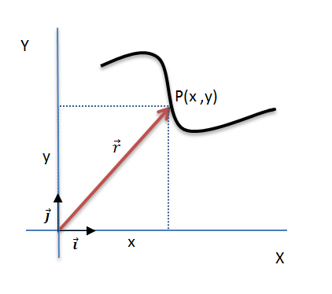
Vector posición
El vector de posición es un vector cuyo origen es el origen de coordenadas y cuyo extremo es la posición del cuerpo en un determinado instante.
En función de sus componentes puede escribirse:
$$\vec{r}=x\vec{i}+y\vec{j}$$
siendo $\vec{i}$ y $\vec{j}$ los vectores unitarios en cada uno de los ejes cartesianos.
El módulo del vector posición es:
$$r=\sqrt{x^{2}+y^{2}}$$

En general, la posición de un cuerpo varía con el tiempo, por tanto el vector de posición será una función del tiempo $\vec{r}=\vec{r}\left(t\right).$

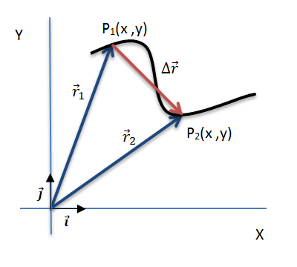
Vector desplazamiento

El vector desplazamiento es un vector que une la posición inicial y la posición final de un cuerpo. Matemáticamente se calcula como la diferencia entre el vector de posición final menos el inicial.

$$∆\vec{r}=\vec{r_{2}}- \vec{r_{1}}=\left(x_{2}-x_{1}\right)\vec{i}+\left(y_{2}-y_{1}\right)\vec{j}$$

como se observa en la figura el vector desplazamiento no coincide con la curva que describe el cuerpo entre los puntos P₁ y P₂. La curva que describe el cuerpo se llama trayectoria, mientras que el vector desplazamiento une los puntos inicial y final en línea recta.
La trayectoria y el vector desplazamiento sólo coincidirán en algunos problemas de movimientos rectilíneos.

2.2 Vector velocidad
La velocidad es la magnitud cinemática que mide el cambio del vector de posición respecto al tiempo.
Velocidad media
La velocidad media de un cuerpo es el cociente entre el vector desplazamiento y el tiempo empleado para realizar dicho cambio.
$$v_{m}=\frac{∆r}{∆t}=\frac{r_{2}-r_{1}}{t_{2}-t_{1}}$$
Velocidad instantánea
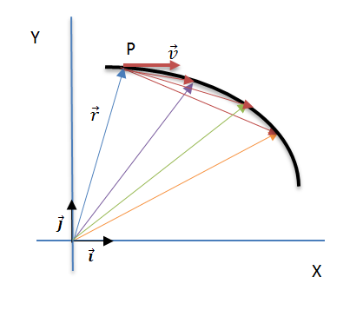
En general, la velocidad de un cuerpo no se mantiene constante a lo largo de la trayectoria, bien sea por cambios en su valor numérico (módulo), o por cambios en su dirección. En estos casos la velocidad media no resulta un valor representativo de la velocidad real del cuerpo, por lo que se utiliza la velocidad instantánea. La velocidad instantánea se define:
$$\vec{v}=\lim_{∆t→0}{\frac{∆\vec{r}}{∆t}}=\frac{d\vec{r}}{dt}$$

Esta definición lleva implícito el concepto de derivada de una función. Desde un planteamiento más intuitivo, la velocidad instantánea se obtiene considerando puntos cada vez más próximos correspondientes a intervalos de tiempo cada vez más pequeños (tendiendo a cero).
La velocidad es siempre un vector tangente a la curva en el punto donde queremos calcular su valor.
Las unidades de velocidad en el sistema internacional (SI) son m/s

2.3 Vector aceleración
La aceleración es la magnitud cinemática que mide el cambio del vector de velocidad respecto al tiempo.
Aceleración media
La aceleración media de un cuerpo es el cociente entre la variación del módulo del vector velocidad y el tiempo empleado para realizar dicho cambio.
$$a_{m}=\frac{∆v}{∆t}=\frac{v-v_{o}}{t-t_{0}}$$

Aceleración instantánea
Como ocurría con la velocidad, la aceleración no suele mantenerse constante lo largo de la trayectoria. En estos casos la aceleración media no resulta un valor representativo de la misma, por lo que es necesario definir la aceleración instantánea.
$$\vec{a}=\lim_{∆t→0}{\frac{∆\vec{v}}{∆t}}=\frac{d\vec{v}}{dt}$$
Las unidades de aceleración en el sistema internacional (SI) son m/s²
Componentes intrínsecas del vector aceleración
Si elegimos un sistema de referencia solidario con el movimiento del cuerpo, es decir, con un eje tangente a la trayectoria en un punto determinado (dirección del vector velocidad) y el otro perpendicular al anterior y dirigido hacia el centro de curvatura local podemos referir el vector aceleración a este sistema de referencia, y en lugar de escribir sus componentes cartesianas ${\vec{a}}_{x}, {\vec{a}}_{y}, {\vec{a}}_{z},$ escribiremos sus componentes en este nuevo sistema, denominadas aceleración tangencial y aceleración normal.
$$\vec{a}={\vec{a}}_{t}+{\vec{a}}_{n}=a_{t}\vec{τ}+a_{n}\vec{n}$$
siendo$\vec{ τ}$ y $\vec{n}$ los vectores unitarios según la dirección tangente y perpendicular a la trayectoria.

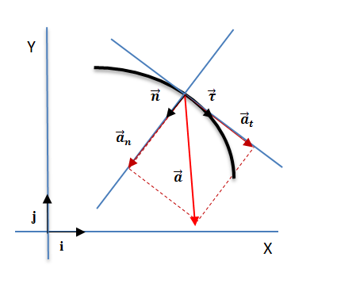
Aceleración tangencial: la aceleración tangencial mide los cambios en el módulo del vector velocidad. Su dirección es siempre tangente a la trayectoria en cada punto.
$$\vec{a_{t}}=\lim_{∆t→0}{\frac{∆\vec{v}}{∆t}}=\frac{dv}{dt}\vec{τ}$$

Aceleración normal o centrípeta: la aceleración normal mide los cambios en la dirección del vector velocidad. Cuando un cuerpo describe un movimiento curvo, la velocidad cambia de dirección y por tanto estará afectado por un aceleración dirigida hacia el centro de curvatura.
$${\vec{a}}_{n}=\frac{v^{2}}{R}$$
siendo R el radio de curvatura local.
El vector velocidad también lo podemos escribir referido al sistema de referencia local. En este sistema de referencia tiene la expresión:
$$\vec{v}=v \vec{τ}$$

2.4 Clasificación de los movimientos
A partir de las componentes intrínsecas del vector aceleración podemos clasificar los distintos tipos de movimientos.

$${\vec{a}}_{n}= 0$$  Movimientos rectilíneos | $${\vec{a}}_{t} = 0$$  Movimiento rectilíneo uniforme
$${\vec{a}}_{t} = cte$$

Movimiento rectilíneo uniformemente acelerado

$${\vec{a}}_{n}= cte$$  Movimientos circulares | $${\vec{a}}_{t}= 0$$  Movimientos circular uniforme
$${\vec{a}}_{t}= cte$$

Movimientos circular uniformemente acelerado

$$\vec{a}≠ cte$$

Movimiento curvilíneo

Ejemplo 1

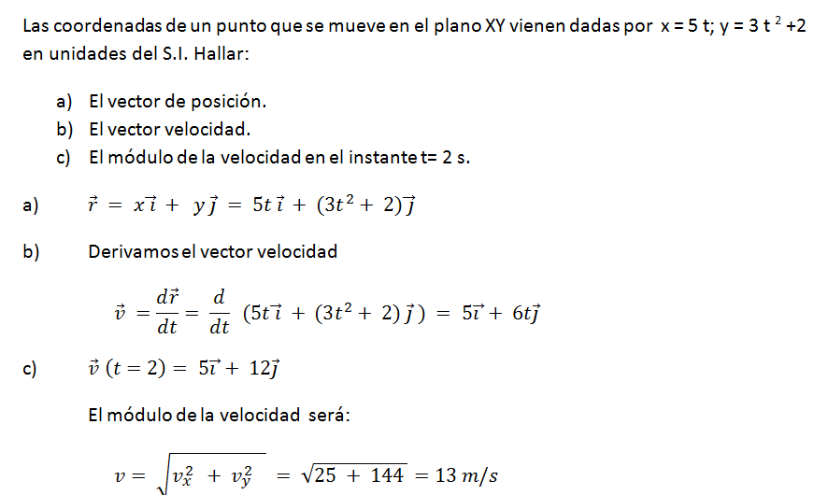

Ejemplo 2

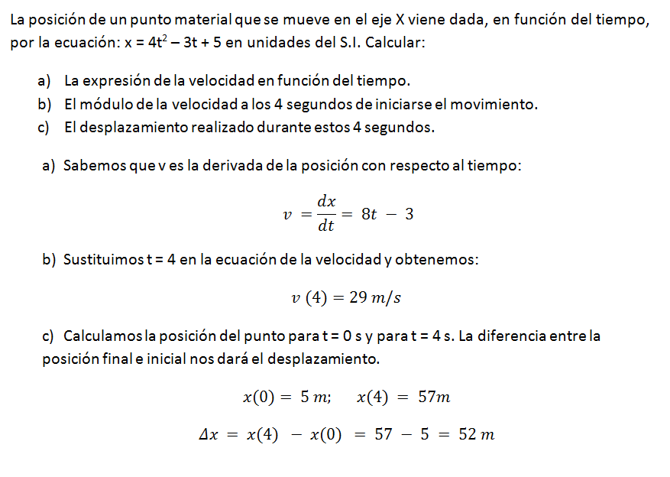

Ejemplo 3
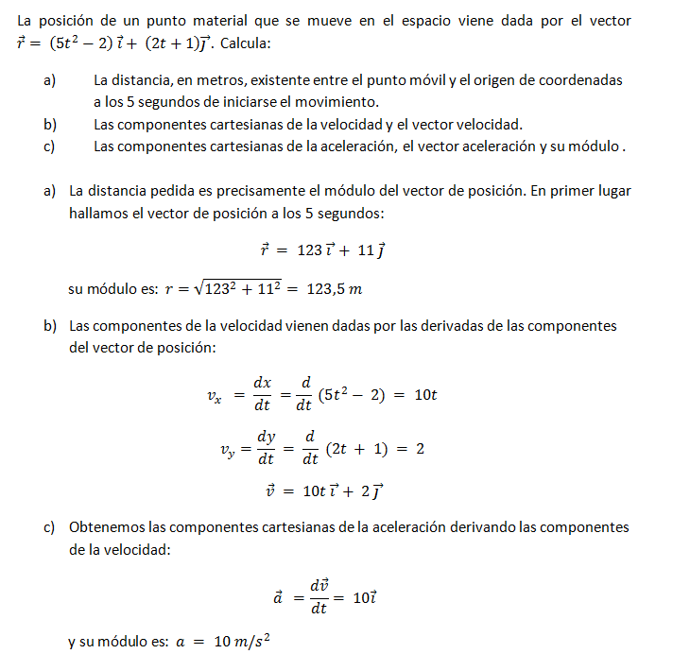

Ejemplo 4

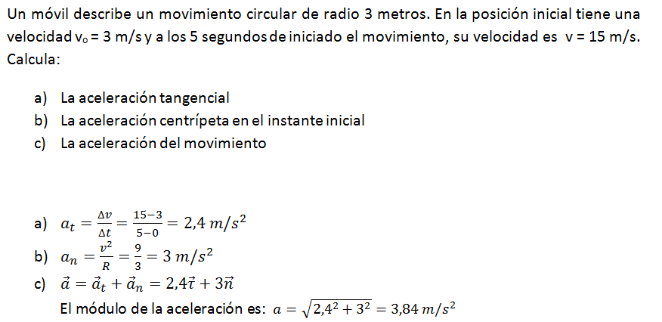

Actividades
- Un cazador se encuentra en el origen de coordenadas del sistema que hemos elegido como referencia. Su perro, que se encuentra 20 metros al Norte de él, comienza a seguir el rastro y se mueve 40 metros hacia el este durante 20 segundos, a continuación permanece parado 5 segundos y después se mueve 30 metros hacia el Sur en lo que tarda 10 segundos.
- Representar sobre unos ejes N-S (eje y) y E-O (eje x) la trayectoria seguida por el animal, el vector de posición del punto donde se encuentra el perro al principio y al final de su recorrido, y el vector desplazamiento.
- Expresar los vectores de posición ${(\vec{r}}_{o} y \vec{r})$ y el vector desplazamiento $(∆\vec{r})$ en función de sus componentes
- Hallar el vector velocidad media y su módulo
- La velocidad media a lo largo de la trayectoria
- Un avión se dispone a aterrizar en un aeropuerto y se encuentra en un punto de coordenadas (500, 300, 400), respecto al sistema de referencia con origen en la torre de control y alcanza la pista a los 10 segundos, en un punto de coordenadas (100, 200, -50). Hallar:
- El vector de posición del punto inicial y en el que alcanza a la pista
- El vector desplazamiento y su módulo
- La velocidad media durante esta maniobra y su módulo
- Un automóvil entra en una curva cuyo radio de curvatura es de 200 m a una velocidad de 72 km/h y acelera durante 5 s con lo que alcanza una velocidad de 90 km/h. Hallar:
- La aceleración tangencial
- La aceleración normal al comenzar la curva
- La aceleración total en ese momento

3. Movimientos rectilíneos.

Los movimientos más sencillos que pueden describir los cuerpos son aquellos en los que su trayectoria es una línea recta. Podemos distinguir dos tipos: El movimiento rectilíneo uniforme, y el movimiento rectilíneo uniformemente acelerado.

3.1 Movimiento rectilíneo uniforme (MRU)
El movimiento rectilíneo uniforme (MRU) es el movimiento más sencillo que puede realizar una partícula.
Sus características son:
- Su trayectoria es una línea recta
- Su velocidad es constante (no posee aceleración). La velocidad media coincide con la velocidad real del movimiento.
$$v_{m}=\frac{∆x}{∆t}=\frac{x-x_{o}}{t-t_{o}}$$
por tanto la ecuación del movimiento es:
$$x\left(t\right)=x_{o}+v t$$
donde x_{o} es la posición inicial del cuerpo.
Un cuerpo con MRU recorre espacios iguales en tiempos iguales
Gráficas del MRU
Si representamos, la ecuación del movimiento anterior, se obtiene una recta que corta al eje OY en la posición inicial, x_{o}.
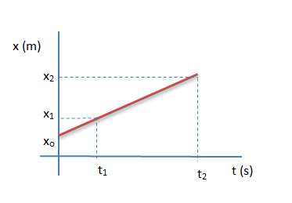
La gráfica velocidad-tiempo, es una recta paralela al eje de los tiempos, ya que la velocidad permanece constante,
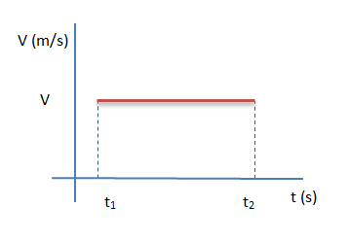

3.2 Movimiento rectilíneo uniformemente acelerado (MRUA)
Un cuerpo con movimiento rectilíneo uniformemente acelerado (MRUA) presenta las siguientes características:
- Su aceleración (tangencial) es constante, coincide con el valor de la aceleración media.
- Su velocidad experimenta incrementos iguales en tiempos iguales.
- Su trayectoria es una línea recta.
Ecuaciones del movimiento.
A partir de la definición de aceleración media
$$a=\frac{∆v}{∆t}=\frac{v-v_{o}}{t-t_{0}}$$
se obtiene la ecuación para la velocidad
$$v\left(t\right)=v_{o}+a t$$
Mediante cálculo integral, o calculando el valor del área encerrada bajo la curva en la gráfica velocidad-tiempo, que se representa a continuación, se obtiene la ecuación del movimiento.
$$x={\frac{1}{2}a t^{2}+v}_{o}t+x_{0}$$
A partir de las ecuaciones del movimiento, podemos obtener una tercera ecuación independiente del tiempo
$$v^{2}=v_{o}^{2}+2a(x-x_{o})$$
Gráficas del MRUA
La gráfica espacio-tiempo de un MRUA es una parábola, o un arco de parábola, correspondiente al polinomio de segundo grado en t, de la ecuación del movimiento.
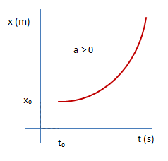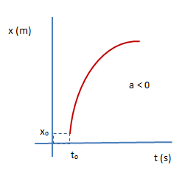
La gráfica velocidad-tiempo es una recta. Calculando la superficie delimitada en la gráfica obtenemos la ecuación del movimiento.

Ejemplo 5
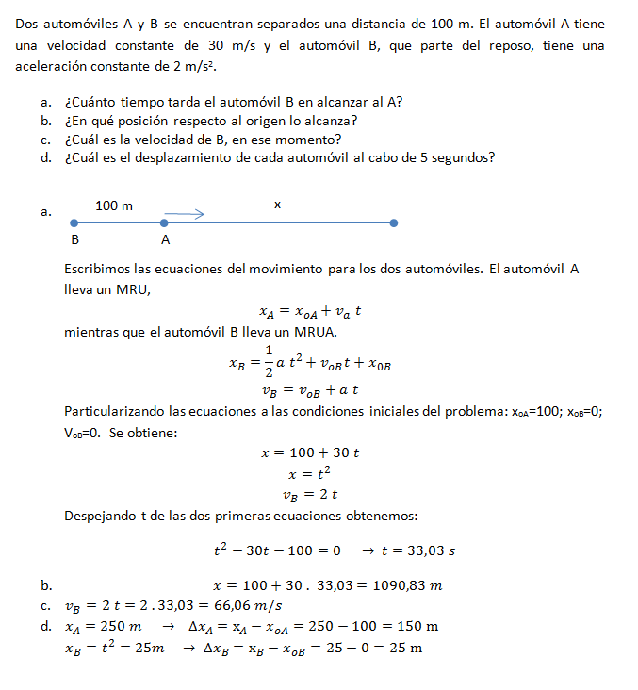
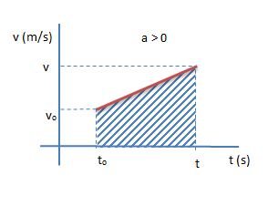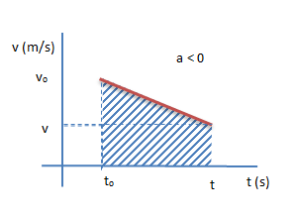
Movimiento de caída libre.
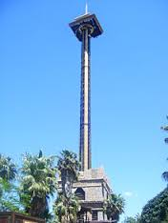
El ejemplo más habitual de MRUA es la caída de cuerpos en el Tierra. En ausencia de aire, un cuerpo que caiga libremente, estará sometido únicamente a la aceleración de la gravedad, g, (g=9,8m/s²). Particularizando las ecuaciones del movimiento para este caso obtenemos:
$$h={\frac{1}{2}g t^{2}+v}_{o}t+h_{0}$$
$$v\left(t\right)=v_{o}+g t$$
$$v^{2}=v_{o}^{2}+2g(h-h_{o})$$
La última de las ecuaciones, es también habitual verla escrita en la forma:
$$v=\sqrt{v_{o}^{2}+2gΔh}$$
y se la suele denominar ecuación de Galileo de la caída libre.
Es importante recordar que si estudiamos un movimiento de caída libre asociado a un sistema de referencia situado en el suelo, el criterio de signos es el siguiente:
- Las alturas son positivas si están por encima del eje OX, y negativas si están por debajo. El desplazamiento para un cuerpo que está cayendo es negativo, mientras que si asciende es positivo.

Ejemplo 6
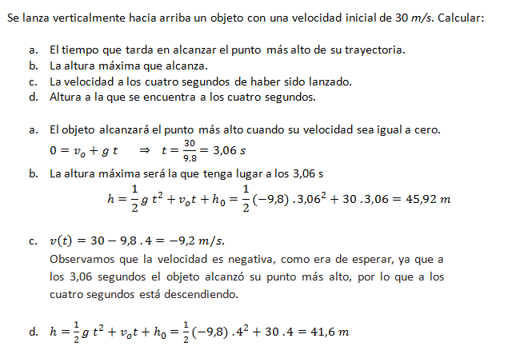
- Las velocidades son positivas si son ascendentes y negativas si son descendentes.
- g siempre es negativa, ya que va dirigida hacia el suelo.

Actividades
- Una persona está en una estación, oye el silbato de un tren de alta velocidad que se acerca por delante al cabo de un minuto exactamente. Si la velocidad medie del tren en ese trayecto ha sido de 216 km/h. Calcula la distancia a la que el conductor hizo sonar el silbato.
Dato: velocidad del sonido en el aire = 340 m/s
- Un ciclista sube una pendiente con una velocidad uniforme de 4 m/s durante 5 minutos. Al llegar a la cima comienza un llano en el que pedalea más rápido y consigue obtener una aceleración de 0,1 m/s² durante 2 minutos en los que alcanza la meta.
  - Calcular la velocidad con la que llega a la meta y el espacio recorrido durante los siete minutos de la carrera.
  - Representa las gráficas velocidad-tiempo y espacio-tiempo.
- Demostrar que un cuerpo abandonado libremente en un punto cercano a la superficie terrestre a una altura h llega al suelo con una velocidad $v=\sqrt{2gh}$
- Se lanza verticalmente hacia arriba un objeto con una velocidad inicial de 50m/s. tres segundos más tarde se lanza otro con una velocidad de 40 m/s. calcular:
- El tiempo que tardan en encontrarse.
- La velocidad a la que se encuentran ambos.
- La altura a la que se encuentran.
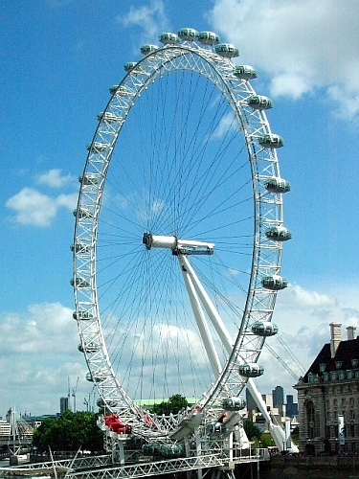

4. Movimientos Circulares.
Los movimientos circulares tienen como trayectoria una circunferencia. En la vida diaria existen muchos ejemplos, como son el movimiento de una rueda, una noria, o un tiovivo. Podemos distinguir dos tipos: El movimiento circular uniforme, y el movimiento circular uniformemente acelerado.

4.1 Movimiento circular uniforme (MCU)
Un cuerpo con movimiento circular uniforme (MCU) presenta las siguientes características:
- Su trayectoria es una circunferencia.
- El módulo de su velocidad es constante, pero su dirección cambia.
- Tiene aceleración normal o centrípeta.
Para el estudio de los movimientos circulares se utilizan magnitudes angulares, en lugar de lineales, debido a que estas reducen el problema de bidimensional a unidimensional, facilitando su formulación matemática.
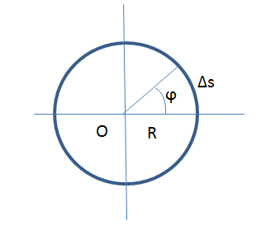
Recordemos la relación entre el ángulo barrido, φ el radio, R y el espacio recorrido Δs.
Δs = φ . R
La velocidad angular, ω, de una partícula se define como la variación angular entre el tiempo empleado.
$$ω=\frac{∆φ}{∆t}=\frac{φ-φ_{o}}{t-t_{o}}$$
La velocidad angular es un vector que se mantiene constante en módulo dirección y sentido, y es perpendicular al plano que contiene la circunferencia. .Despejando φ, obtenemos la ecuación del movimiento para el MCU:
$$φ\left(t\right)=φ_{o}+ω t$$
que es análoga a la del MRU, pero con magnitudes angulares.
La relación existente entre la velocidad lineal de una partícula y la velocidad angular es:
$$v=\frac{∆s}{∆t}=\frac{∆φ}{∆t} R=ωR$$

Otras magnitudes útiles para el estudio de los movimientos circulares son:
Período T: es el tiempo que tarda una partícula en dar una vuelta completa.
Frecuencia ν: es el número de vueltas que da una partícula en 1 segundo. La frecuencia es la inversa del período ν = 1/T y sus unidades serán s⁻¹ o Hertzios (Hz).
La velocidad angular expresada en función de estas magnitudes queda:
$$ω=\frac{2π}{T}=2πυ$$
también podemos escribir la velocidad lineal en función del periodo:
$$v=\frac{2πR}{T}$$
En el MCU, la aceleración del movimiento está dirigida hacia el centro de curvatura y el vector velocidad es perpendicular a esta dirección, definiendo el sistema de referencia local. El módulo de la aceleración normal es:
$$a_{n}=\frac{v^{2}}{R}=ω^{2}R$$
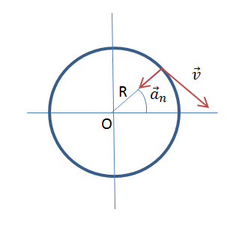

Ejemplo 7
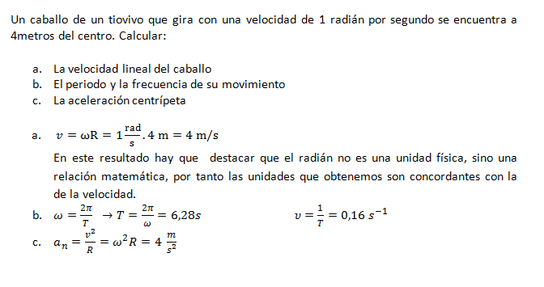

4.2 Movimiento circular uniformemente acelerado (MCUA)
Un cuerpo con movimiento circular uniformemente acelerado (MCUA) presenta las siguientes características:
- Su trayectoria es una circunferencia.
- El módulo de su velocidad angular varía uniformemente.
- Tiene aceleración normal y tangencial.

Se define una nueva magnitud, la aceleración angular, α
$$α=\frac{∆ω}{∆t}=\frac{ω-ω_{o}}{t-t_{o}}$$
La aceleración angular es un vector que se mantiene constante en módulo dirección y sentido, y es perpendicular al plano del movimiento. Despejando de la ecuación anterior, obtendremos la ecuación de velocidad
$$ω\left(t\right)={αt+ω}_{o}$$
y con un razonamiento análogo al hecho para el MRUA obtendremos la ecuación del movimiento.
$$φ(t)={\frac{1}{2}α t^{2}+ω}_{o}t+φ_{0}$$
Las ecuaciones para un MCUA son análogas a las que se obtuvieron para el MRUA, pero las magnitudes que intervienen son angulares, en lugar de lineales.
Al igual que existe una relación entre la velocidad angular y la lineal, podemos encontrar la correspondiente relación entre la aceleración angular y la tangencial.
$$a_{t}=α R$$

Ejemplo 8
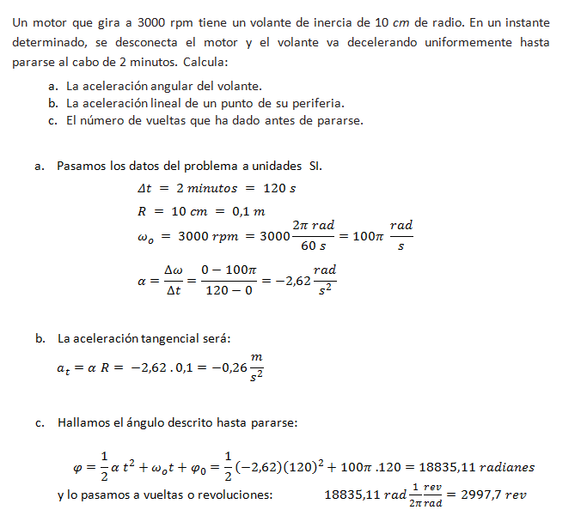

Actividades
- Calcular la velocidad angular, el periodo y la frecuencia del segundero de un reloj. Si tiene una longitud de 2 cm ¿cuál será la velocidad lineal de su extremo?. ¿Qué distancia lineal recorre en un día?
- Una noria de 5 metros de radio tarda 30 segundos en adquirir su velocidad de régimen que es 3 rad/s. calcular las componentes intrínsecas de la aceleración que existe en una de las barquillas a los 10 segundos de iniciar el movimiento y la aceleración total en la misma.

5. Composición de movimientos.
En este apartado vamos a estudiar el movimiento de un cuerpo sometido a dos movimientos independientes en cada uno de los ejes coordenados. El desplazamiento, la velocidad y la aceleración a la que está sometido el cuerpo será la suma vectorial de cada uno de los vectores que actúan en cada eje.

5.1 Composición de dos movimientos rectilíneos perpendiculares entre sí

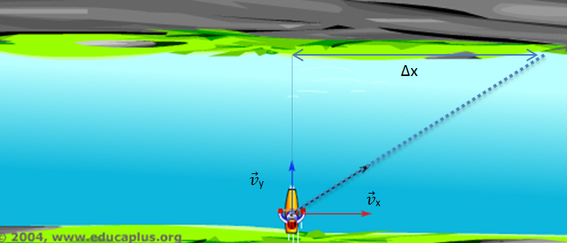© 2004, www.educaplus.org
El ejemplo clásico de este tipo de movimiento es el de una barca que quiere travesar un río que lleva una determinada velocidad.
Como vemos en la figura la corriente del rio está representada por la velocidad v_{x} constante, por tanto, en este eje la barca estará animada por un MRU, cuya ecuación es:
$$x=x_{o}+v_{x} t$$
si suponemos que la barca avanza con v_{y} constante la ecuación del MRU en este eje es:
$$y=y_{o}+v_{y} t$$
la composición de ambos movimientos dará como resultado la trayectoria dibujada, es decir, la barca no llegará al punto opuesto de la otra orilla sino que se desplazará rio abajo una distancia Δx.
Si despejamos t de las ecuaciones del movimiento de cada eje obtendremos la ecuación de la trayectoria.
$$t=\frac{x-x_{o}}{v_{x}}=\frac{y-y_{o}}{v_{y}}$$
$$y=\frac{v_{y}}{v_{x}}\left(x-x_{o}\right)+y_{o}$$
que es la ecuación de una recta de pendiente $\frac{v_{y}}{v_{x}}$ y posición inicial x_{o} , y_{o}.
La velocidad de la barca es la suma vectorial de ambas velocidades:
$$\vec{v}={\vec{v}}_{x}+{\vec{v}}_{x}$$

Ejemplo 9
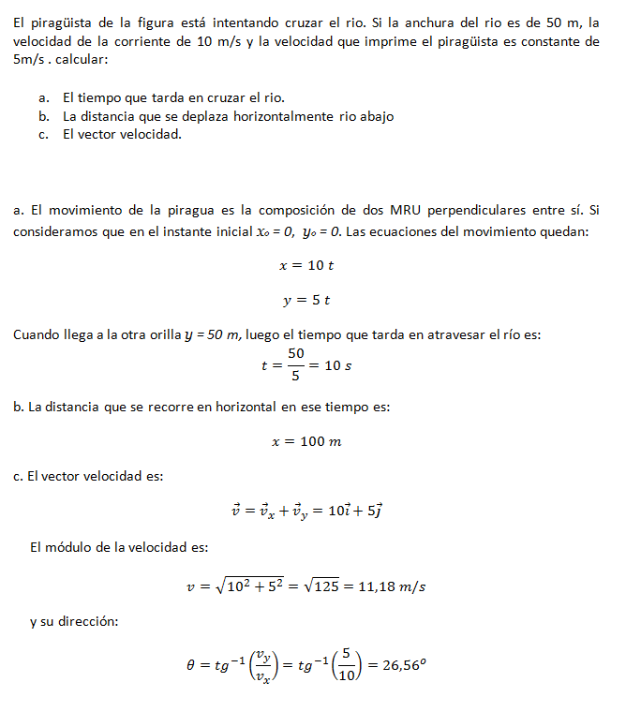

5.2 Movimiento parabólico
El movimiento parabólico es el movimiento que surge de la composición de un MRU en el eje horizontal y el MRUA asociado a la aceleración de la gravedad $\vec{g}$, en el eje vertical. Las ecuaciones del movimiento son:
Eje x: $x = v_{ox} t + x_{o}$
$v_{x} = v_{ox} = cte$
Eje y: $y = ½ gt^{2}+ v_{oy} t + y_{o}$
$v_{y} = g t + v_{oy}$

Lanzamiento horizontal
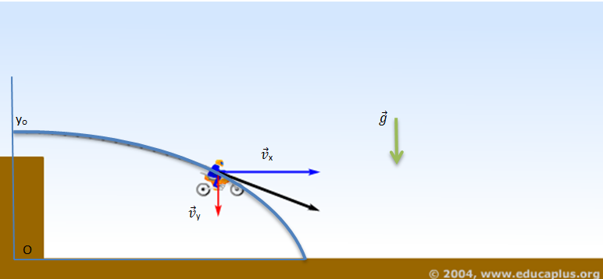© 2004, www.educaplus.org
El lanzamiento horizontal es un caso particular de movimiento parabólico, en el que la velocidad inicial en el eje y es 0 $({\vec{v}}_{oy}=0)$ . Normalmente se considera la posición inicial x_{o} = 0. En estas condiciones, las ecuaciones se simplifican notablemente.
Eje x: $x = v_{ox} t$
$v_{x} = v_{ox} = cte$
Eje y: $y = ½ gt^{2}+ y_{o}$
$v_{y} = g t$
despejando t de las ecuaciones de la posición x e y, se obtiene la ecuación de la trayectoria:
$$t=\frac{x}{v_{0x}}$$
$$y=\frac{1}{2}\left(\frac{g}{v_{ox}^{2}}\right)x^{2}+y_{o}$$
que es la ecuación de una parábola.
El alcance, x_{max} , se dará cuando el cuerpo llega al suelo (y =0). Despejando t de la ecuación de posición en y y sustituyendo en x, obtenemos:
$t=\sqrt{\frac{2y_{o}}{g}}$ $→ x_{max}=v_{ox} \sqrt{\frac{2y_{o}}{g}}$
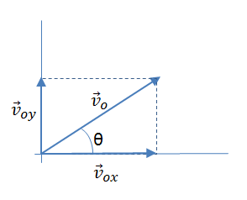

Lanzamiento oblicuo
El lanzamiento oblicuo es el caso general en el que la velocidad inicial tiene un determinado valor de su módulo v y forma un ángulo de lanzamiento θ. Para abordar los problemas de este tipo, lo primero que tenemos que hacer es descomponer el vector velocidad en sus componentes v_{ox} y v_{oy.}
$$v_{ox}=v_{o} cosθ v_{oy}=v_{o}senθ$$
Si consideramos que x_{o} = 0 e y_{o} = 0, las ecuaciones del movimiento quedarán:
Eje x: $x =(v_{o} cosθ) t$
$v_{x} = v_{o} cosθ$
Eje y: $y = ½ gt^{2}+ {(v}_{o}senθ) t$
$v_{y} = g t + v_{o}senθ$
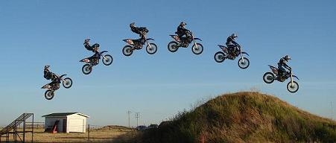
Podemos obtener como en el apartado anterior la ecuación de la trayectoria despejando el tiempo de las ecuaciones de posición.
$$y=\frac{g}{2{\left(v_{o} cosθ\right)}^{2}}x^{2}+tgθ x$$
que es la ecuación de una parábola.
La altura máxima se alcanzará cuando, por efecto de la aceleración de la gravedad, se anule la componente vertical de la velocidad, v_{oy} =0.
$$y_{max} = {\frac{\left(v_{o}senθ\right)}{2g}}^{2}$$
El alcance, x_{max}, se dará cuando el cuerpo llega al suelo (y =0).
$$x_{max} = \frac{v_{o}^{2}sen2θ}{g}$$

Ejemplo 10
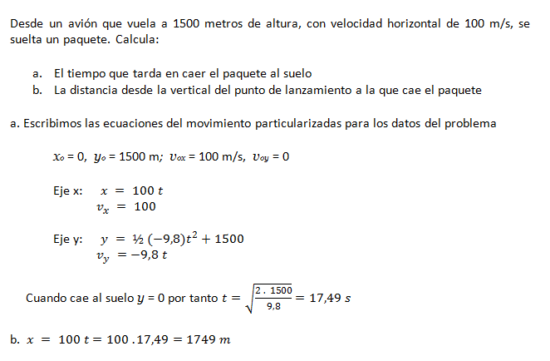
Para una velocidad inicial determinada el alcance máximo se produce si se elige un ángulo tal que sen2θ =1, es decir θ =45º. Por otro lado, se puede conseguir el mismo alcance con dos ángulos de lanzamiento. uno con un ángulo mayor de 45º (lanzamiento por elevación) y otro con un ángulo 90 - θ, menor de 45º (lanzamiento rasante).

Ejemplo 11
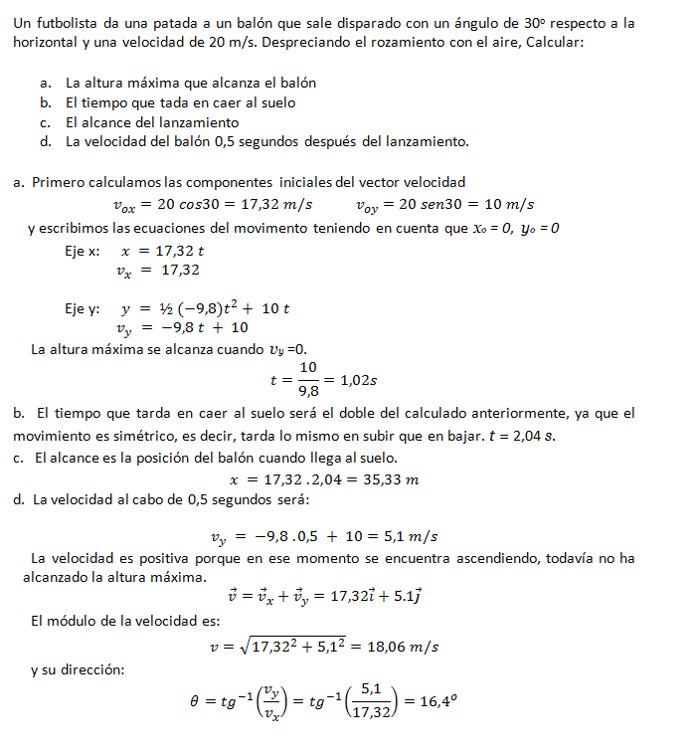

Actividades
- Un cubito de hielo resbala sobre una mesa de 80 cm de altura, correctamente nivelada, con una velocidad de 3 m/s de modo que al llegar al borde, cae al suelo. Calcular:
- El tiempo que tarda en llegar al suelo.
- La distancia del punto de impacto a la vertical del punto de la mesa desde el que cayó
- La ecuación de la trayectoria que describe.
- En un salto de longitud, el atleta corre con una velocidad de 8 m/s, y en el instante de saltar se impulsa hacia arriba consiguiendo una velocidad de 3 m/s en sentido vertical. ¿Cuál será la longitud de su salto?

6. Movimiento armónico simple (MAS)
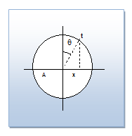
El Movimiento Armónico Simple (MAS) es la forma más sencilla de oscilación, pudiéndose considerar (si éste sigue una trayectoria recta) como la proyección sobre un diámetro de un Movimiento Circular Uniforme. Supongamos que la partícula ha efectuado un desplazamiento angular θ con ω = cte.
θ = ωt
su proyección será:
t=0 lo hubiésemos considerado cuando ha recorrido un ángulo δ la ecuación sería:
donde A, ω y δ son constantes
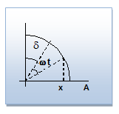
- x es la elongación, o posición de la partícula respecto a la posición de reposo x = 0.
- El desplazamiento máximo coincide con el radio A, y se denomina amplitud
- ωt + δ es la fase del movimiento
- δ es la constante de fase o fase inicial
- ω es la frecuencia angular
Recordemos que la velocidad angular se puede expresar como:
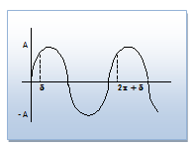
donde T es el período (tiempo que se tarda en efectuar una vibración completa) y ν = 1/T es la frecuencia (número de vibraciones en la unidad de tiempo)
Se puede demostrar que el movimiento es periódico. Si aumentásemos la fase en 2π desde su valor en el instante t, la partícula tendrá de nuevo la misma posición que en el instante t
debido a esta periodicidad, es importante apreciar que si δ=π/2
por lo que si δ =π/2 se puede escribir igualmente la ecuación del MAS como:
o
La velocidad de la partícula en un MAS será:
siendo la velocidad inicial v_{o} = A ω cosδ
Aplicando la relación:
a la ecuación de la velocidad, se obtiene:
y recordando que
podemos escribir la velocidad como:
La aceleración será:
y comparando con la expresión de la elongación se obtiene
a = -ω² x
es decir, la aceleración es proporcional a la posición que ocupa la partícula;
en x = 0 a = 0
en x = A a = a_{max} = - A ω²

Ejemplo 12
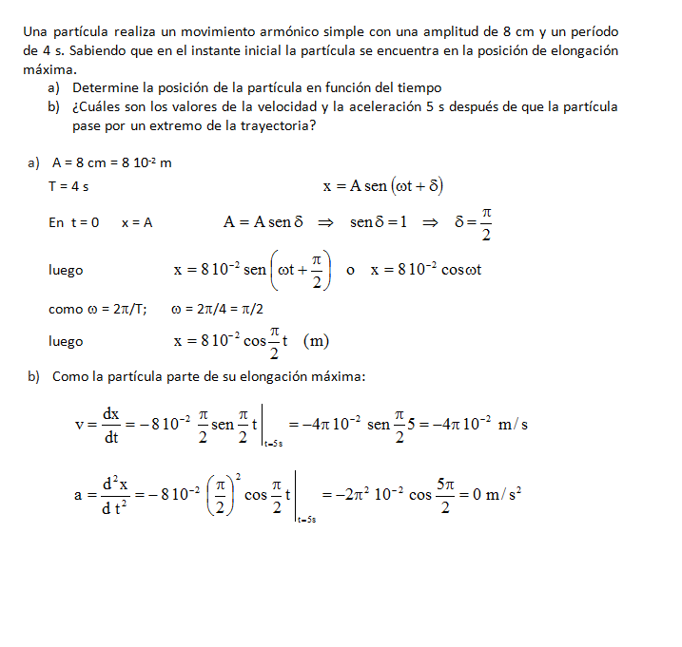

Actividades
- El movimiento de una partícula viene dado por la ecuación:
(x en metros; t en segundos)
- ¿Cuál es la amplitud del movimiento?
- ¿Cuál es su periodo?
- Calcula la posición de la partícula en los instantes t = 0,1,2,3,4,5 segundos.
- Representa la gráfica espacio-tiempo correspondiente a los valores anteriores.
- Escribe la ecuación del movimiento de una partícula que realiza un MAS, sabiendo que posee una amplitud de 15 cm, una frecuencia de 4 s⁻¹ y que para t=0 se encuentra en el punto medio de la amplitud,

Solucionario

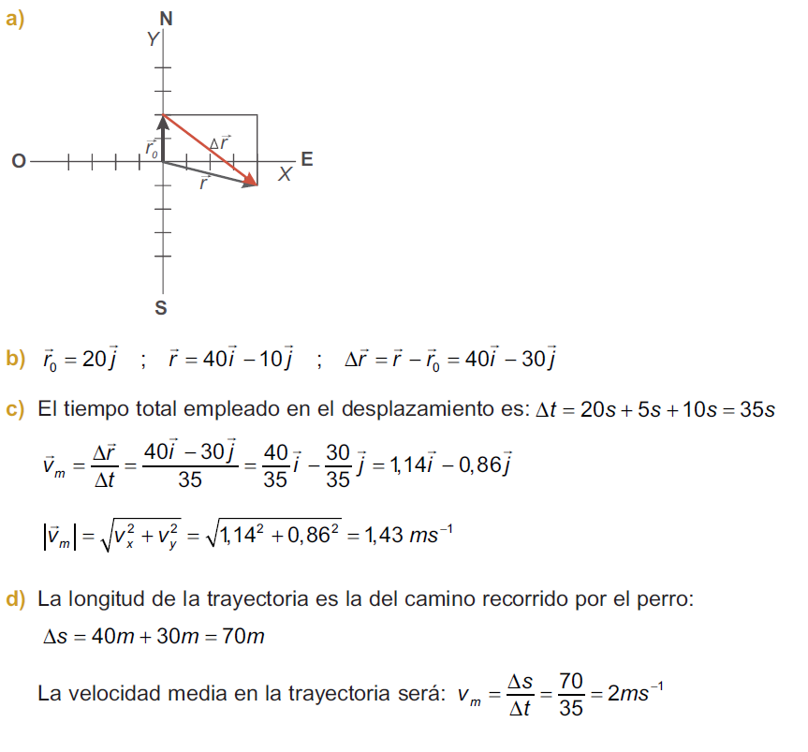

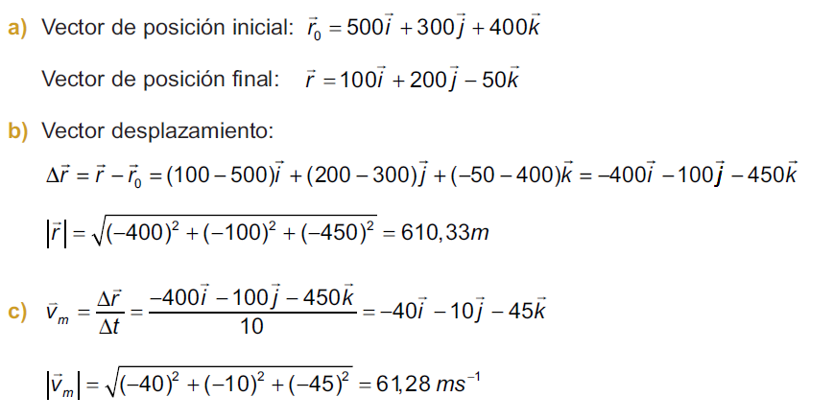

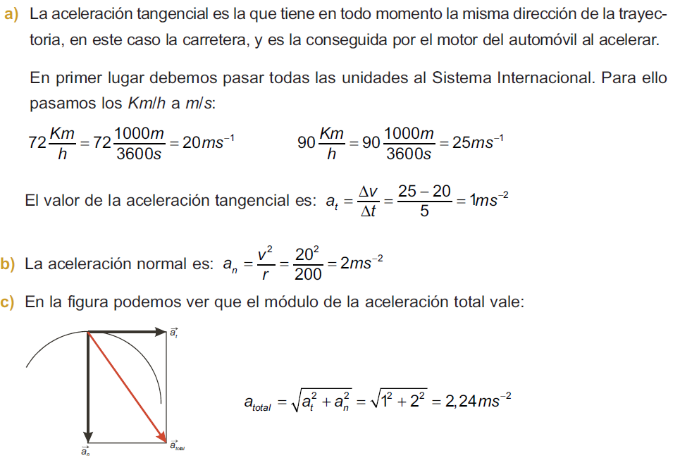

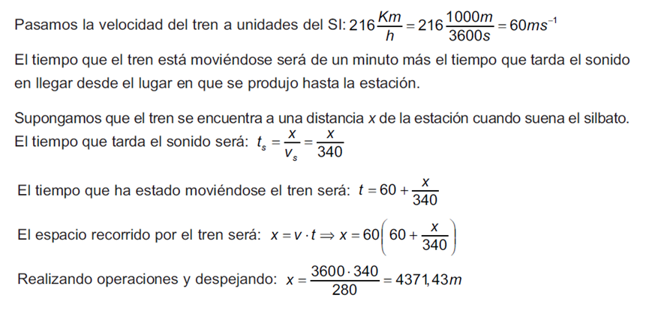

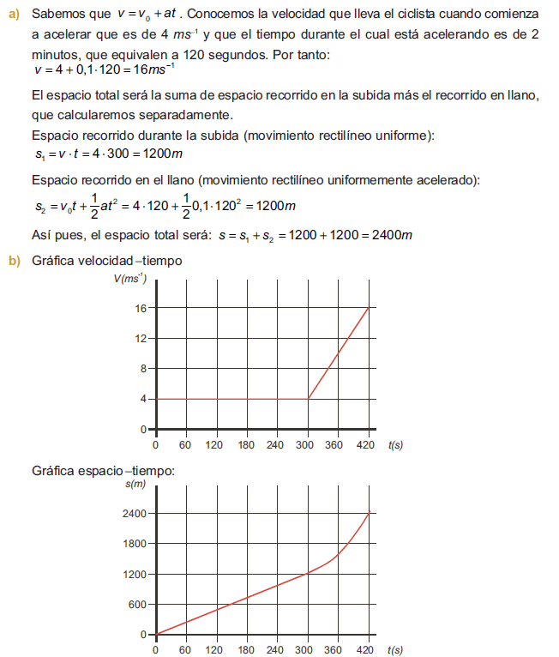

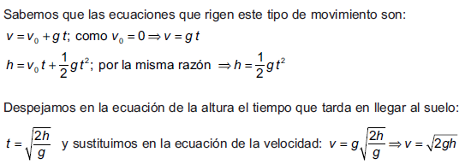

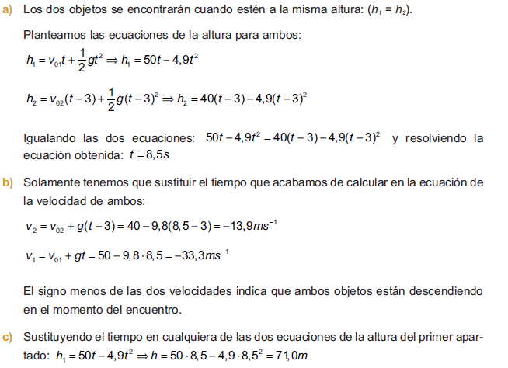

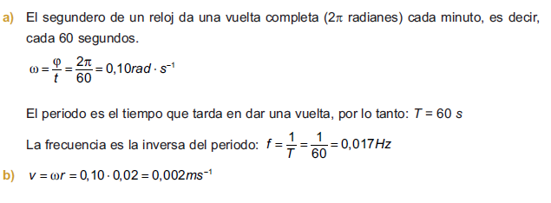
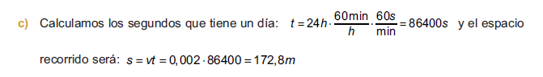

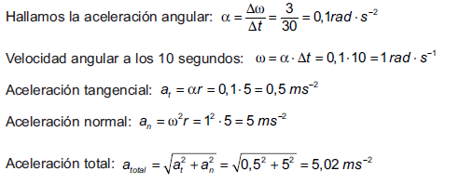

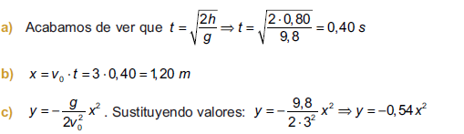

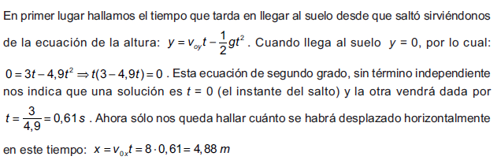

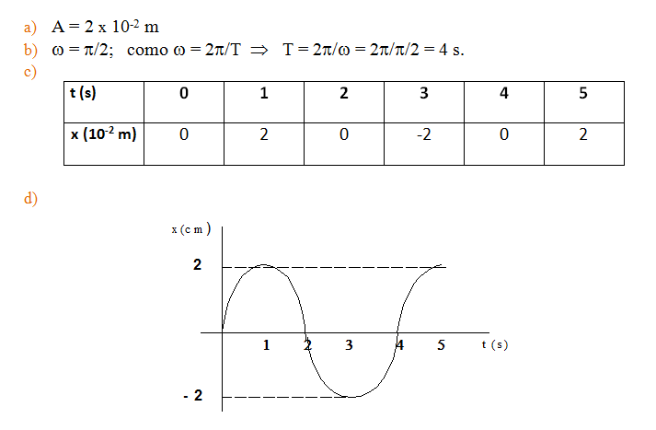

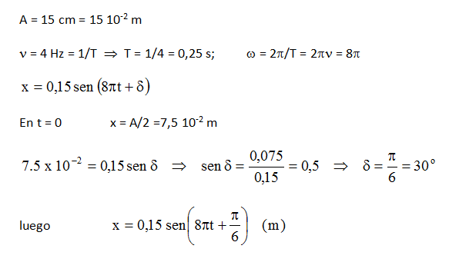

Esta unidad utiliza parcialmente contenidos del libro de Física y Química para Bachillerato a distancia (NIPO: 660-08-177-7).
Aviso Legal
La utilización de recursos de terceros se ha realizado respetando las licencias de distribución que son de aplicación, acogiéndonos igualmente a los artículos 32.3 y 32.4 de la Ley 21/2014 por la que se modifica el Texto Refundido de la Ley de Propiedad Intelectual. Si en algún momento existiera en los materiales algún elemento cuya utilización y difusión no estuviera permitida en los términos que aquí se hace, es debido a un error, omisión o cambio en la licencia original.
Si el usuario detectara algún elemento en esta situación podría comunicarlo a la CIDEAD para que tal circunstancia sea corregida de manera inmediata.
En estos materiales se facilitan enlaces a páginas externas sobre las que la CIDEAD no tiene control alguno, y respecto de las cuales declinamos toda responsabilidad.


